Федеральное государственное автономное образовательное
учреждение высшего образования
«Национальный исследовательский университет ИТМО»

Дисциплина: Проектирование вычислительных систем

Лабораторная работа 2

Вариант 1

Выполнили:
Артем А,
группа 3406
Михаил Т,
группа 3406

Преподаватель:
Пинкевич Василий Юрьевич

2026 г.
Санкт-Петербург

Содержание

Задание 3

Используемые контакты 4

Блок схемы 5

Обработка событий 6

Описание работы алгоритма 7

Код драйвера 8

Проверка и руководство пользователя 9

Вывод 10

Задание

Последовательный интерфейс UART

Разработать два варианта драйвера UART на основе STM32 HAL: с прерываниями и в режиме опроса. Приём должен немедленно возвращать статус отсутствия данных. Драйвер с прерываниями должен обеспечивать неблокирующий приём и передачу, а также очереди RX и TX настраиваемого при компиляции размера.

Доработать вариант 1 «Светофор»: добавить отключение кнопки, изменение длительности красного и переключение режима UART. Скорость обмена — 57600 бит/с. Каждый полученный символ возвращается как эхо, а ответы выводятся с новой строки.

Команда ? возвращает red, yellow, green или blinking green, mode 1/2, timeout X и признак I/P. Команды set mode 1/2 включают или отключают кнопку. Команда set timeout X задаёт красный период в секундах. set interrupts on/off переключают прерывания UART.

Во второй части выбран способ 1: собственный регистровый UART-драйвер, внедрённый в то же приложение. В его конфигурации отсутствуют вызовы HAL/LL для UART и автоматическая инициализация CubeMX.

Используемые контакты
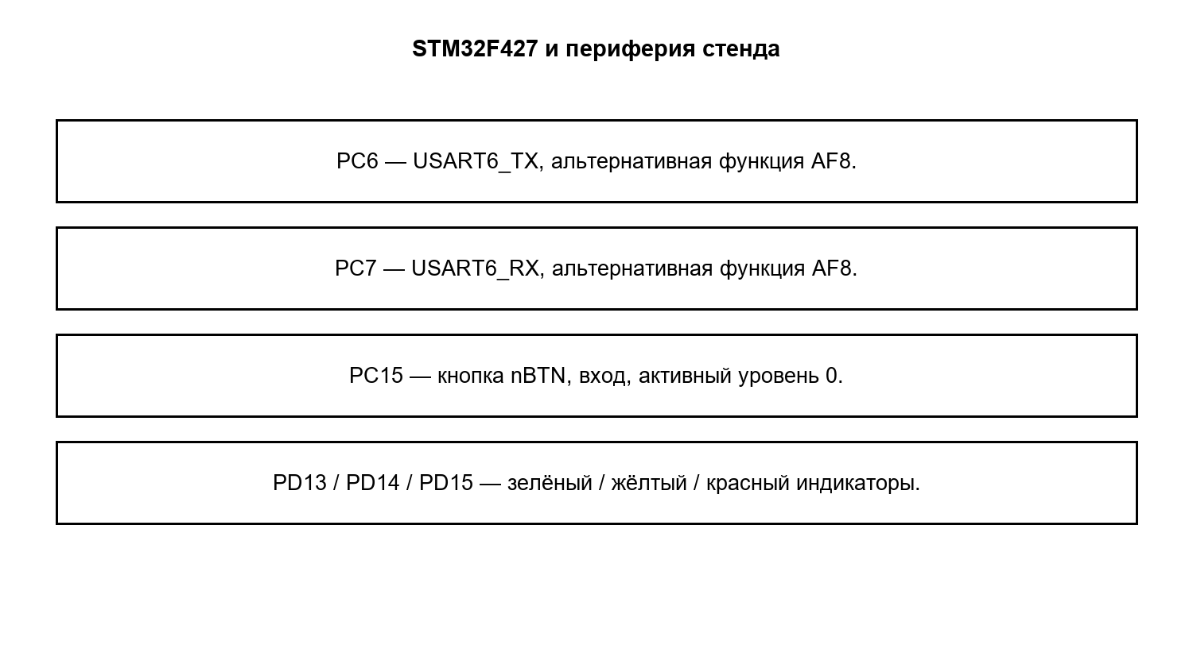

Описание контактов

PC6 — USART6_TX, альтернативная функция AF8.

PC7 — USART6_RX, альтернативная функция AF8.

PC15 — кнопка nBTN, вход, активный уровень 0.

PD13 / PD14 / PD15 — зелёный / жёлтый / красный индикаторы.

UART: 57600 бит/с, 8N1, без аппаратного управления потоком.

Блок схемы

Схема основного алгоритма
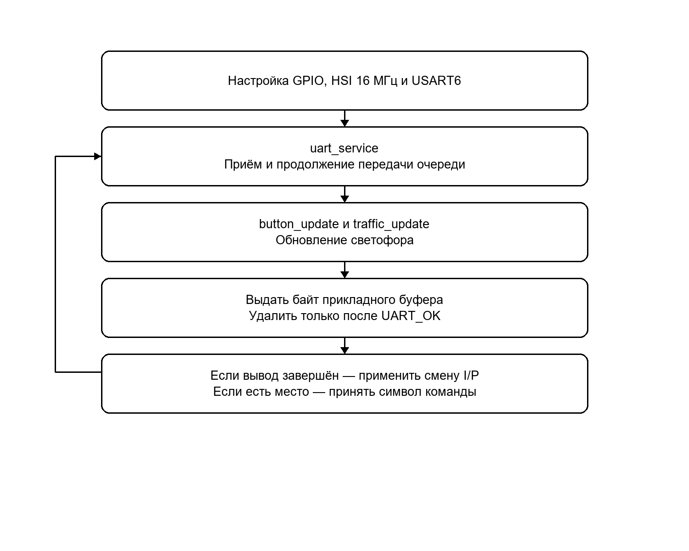

Обработка событий
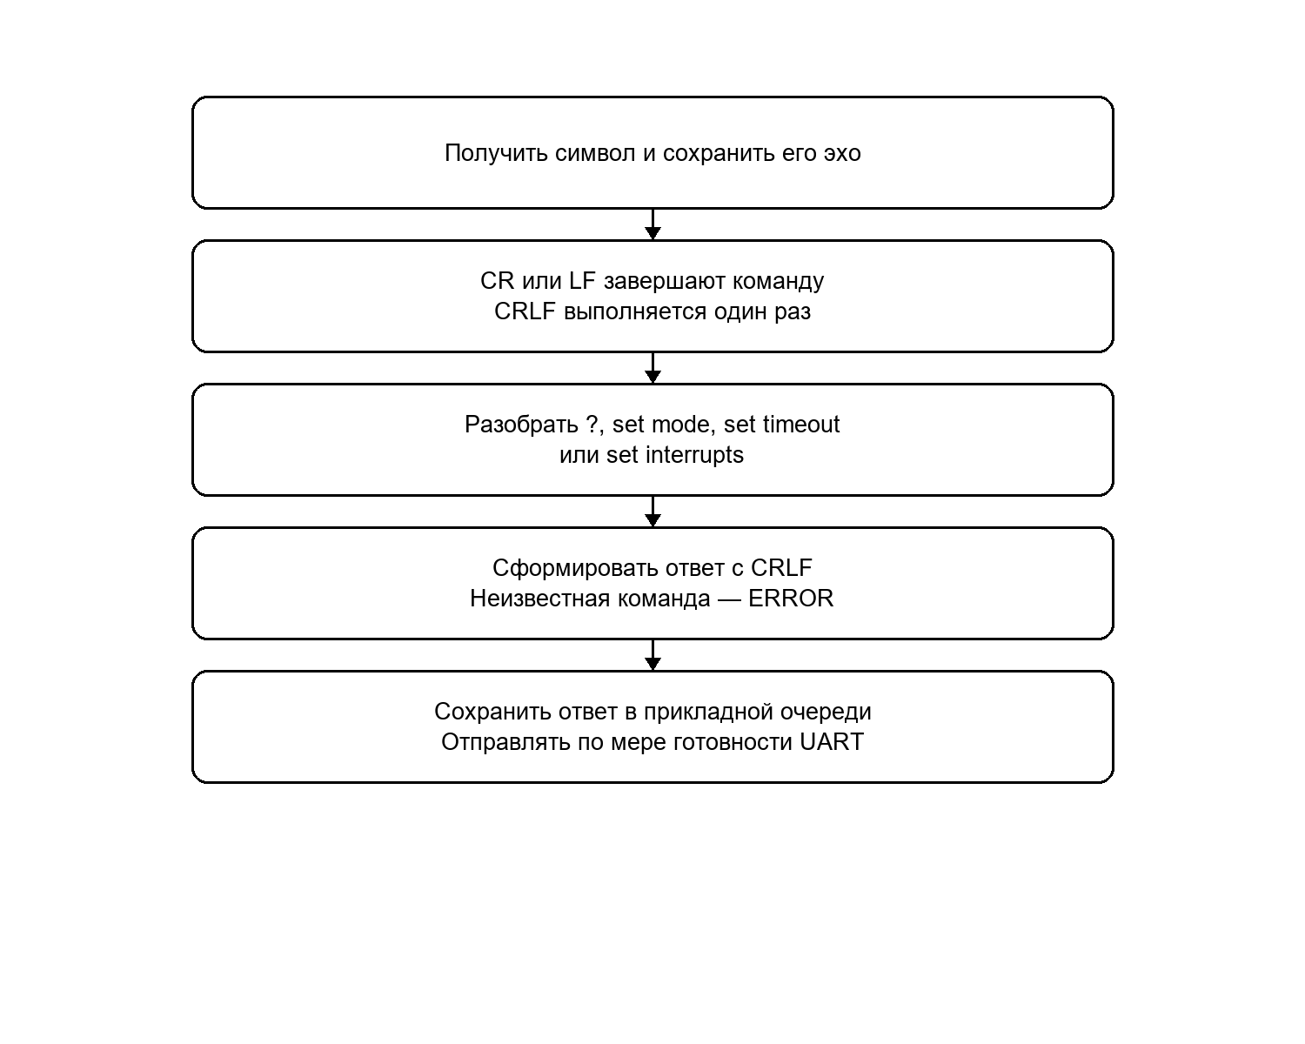

Описание работы алгоритма

uart_driver.c содержит единый интерфейс и универсальные кольцевые очереди. Реализации uart_hal.c и uart_register.c выбираются при сборке. Размеры UART_RX_CAPACITY и UART_TX_CAPACITY по умолчанию равны 256 байтам; допускаются ёмкости, не являющиеся степенями двойки.

В режиме I HAL_UART_Receive_IT и HAL_UART_Transmit_IT работают по одному байту. Обработчики завершения помещают RX в очередь и продолжают TX. Приложение получает UART_EMPTY или UART_FULL без ожидания окончания передачи.

В режиме P запрещаются линия USART6 в NVIC и источники USART. Приём использует предварительную проверку RXNE и HAL_UART_Receive с тайм-аутом 0. Передача HAL ограничена тайм-аутом 2 мс и выполняется в обслуживании основного цикла.

Переключение I/P откладывается до отправки ответа OK и полного завершения TX. Программная RX-очередь сохраняется. При переполнении RX увеличивается счётчик rx_overflow; при заполнении TX весь новый запрос отклоняется с UART_FULL.

Регистровая версия настраивает GPIO, RCC, BRR, CR1, CR2 и CR3 самостоятельно. При PCLK2=16 МГц значение BRR равно 278. Приём использует RXNE и DR; ошибки очищаются последовательностью чтения SR и DR. Завершение передачи определяется TC.

Код драйвера

Фрагмент lab2/Core/Src/queue.c. Полные исходники находятся в репозитории.
#include "queue.h"
void queue_init(ByteQueue *q, uint8_t *storage, size_t capacity)
{ *q = (ByteQueue){.data = storage, .capacity = capacity}; }
bool queue_push(ByteQueue *q, uint8_t byte)
{
if (q->count == q->capacity) return false;
q->data[q->head] = byte;
q->head = (q->head + 1U) % q->capacity;
++q->count;
return true;
}
bool queue_pop(ByteQueue *q, uint8_t *byte)
{
if (!queue_peek(q, byte)) return false;
q->tail = (q->tail + 1U) % q->capacity;
--q->count;
return true;
}
bool queue_peek(const ByteQueue *q, uint8_t *byte)
{
if (!q->count) return false;
*byte = q->data[q->tail];
return true;
}

Проверка и руководство пользователя

Повторно собраны обе версии командой python lab2/tools/build.py. Сборка проходит с -Wall -Wextra -Werror. Проверка таблицы символов подтверждает отсутствие HAL_UART_* и LL_USART_* в регистровом образе.

python lab2/tests/run_tests.py успешно выполнил 787 утверждений ARM C-кода для HAL и 787 для регистровой версии. Проверены очереди, порядок TX, UART_EMPTY, запрет NVIC в P, переключение I/P, ошибки ORE, эхо и команды светофора.

Эмулятор моделирует ограниченные эффекты регистров SR/DR и NVIC. Реальная электрическая линия и временные гонки периферии не моделируются. Проверку обеих прошивок на физическом стенде следует провести через PuTTY: 57600, 8N1, Local echo Off.

Вывод

Реализованы оба требуемых HAL-режима UART и собственный регистровый драйвер для второй части. Приложение поддерживает команды варианта, точное эхо, изменение красного периода и отключение кнопки. Буферизация и обработка ошибок отделены от логики светофора. Программные тесты обеих реализаций завершились успешно.

